综合设计报告

课程名称： 数据结构
题 目： CALCULATER
指导教师： 蔡 英
设计起始日期： 17.11.27

学 院： 计算机学院
系 别： 计算机类
学生姓名： 郭泽晨
班级/学号： 1607-2016011353
成 绩：
一、需求分析（说明课题设计的任务）
1）建立无向非连通图的邻接表存储结构，要求顶点个数不少于15个。
2）用DFS及BFS对此邻接表进行遍历，打印出两种遍历的顶点访问顺序。
3）给定图中任意两个顶点v1和v2及整数k，判断是否存在从v1到v2的路径长度为k的简单路径，若有打印出路径上的顶点序列（要求路径上不含回路）。进一步：找出从v1到v2的所有路径长度为k的简单路径。（简单路径：顶点序列中不含重现的顶点的路径。）

二、概要设计（说明课题中用到的抽象数据类型的定义、主程序的流程以及各模块间的调用关系）
1、数据结构：
使用的数据结构有 图 队列 堆栈 邻接表。

- 使用算法
递归算法， 回溯算法 DFS , BFS，使用深度优先搜索查找简单路径。

三、详细设计（实现程序模块的具体算法）
1、数据结构详细设计：
图按要求是要用邻接表来存储的，头结点是一个 结构，结构包括 一个指向边节点的指针，和自己的char型标识，边界点和头结点大相径同 唯一的区别就是data域 是int形 它代表的是 头结点在 头节点数组中的具体静态位置， 这二者构成邻接表，而图的结构 很简单 图是由点和 边组成的 那么这两块内容都定义完之后 他们整体整合起来就是图了，图的结构 有两个int NvMAX 和int NeMAX 分别代表最大顶点和 最大边数。然后来有这么一个初始化的邻接表 表头。
具体来讲就是这样：
struct ArcNode
{
int adjvex; //该弧所指向的顶点的位置
ArcNode * next; //指向下一条弧的指针
//int weight;边上是否有权
};

typedef struct VNode
{
char vertex; //顶点信息
ArcNode * firstarc; //指向第一条依附该顶点的弧的指针
}AdjList[20];

struct ALGraph
{
AdjList adjList;
int vexNum; //图的顶点数
int arcNum; //图的弧数
};

四、调试分析（调试过程中遇到的问题及解决方法；算法的时空分析；经验和体会等）
1、调试过程中遇到的问题
基本逻辑没有问题，对算法的理解不深刻，例如 图如果不是连通图的话要遍历整个图 就不能只通过一个顶点来 dfs 这样会有遗漏的节点，要对所有的几点 都进行dfs 前提是要判断是否被visited， BFS也是一样的。 在简单路径算法中 既可以使用 dfs 也可以使用bfs 不过最简单还是使用深度优先索搜来 找到最短路径 并且输出他。

2、算法的时空分析
时间复杂度其实没有确定的答案。
五、使用说明和测试结果（列出测试结果，包括输入和输出）
1、使用说明
/*

8
9

A B C D E F G H
0 1
0 2
1 3
1 4
2 5
2 6
3 7
4 7
5 6

*/

2、测试结果

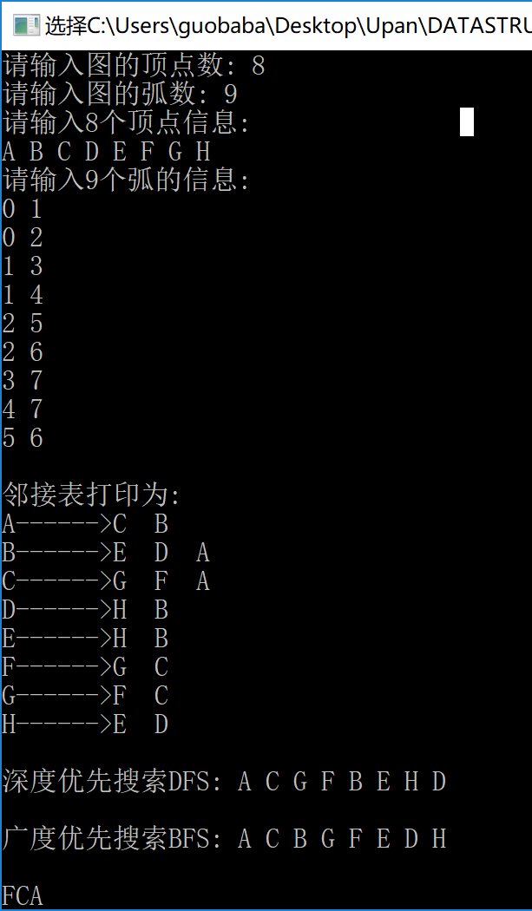

六、心得体会
要对算法的过程了解很清楚才能 快速地实现算法。

七、附录（带注释的源程序）
1、程序
// 我真诚地保证：

// 我自己独立地完成了整个程序从分析、设计到编码的所有工作。
// 如果在上述过程中，我遇到了什么困难而求教于人，那么，我将在程序实习报告中
// 详细地列举我所遇到的问题，以及别人给我的提示。

// 在此，我感谢我的同学对我的启发和帮助。下面的报告中，我还会具体地提到
// 他们在各个方法对我的帮助。

// 我的程序里中凡是引用到其他程序或文档之处，
// 例如教材、课堂笔记、网上的源代码以及其他参考书上的代码段,
// 我都已经在程序的注释里很清楚地注明了引用的出处。

// 我从未没抄袭过别人的程序，也没有盗用别人的程序，
// 不管是修改式的抄袭还是原封不动的抄袭。

// 我编写这个程序，从来没有想过要去破坏或妨碍其他计算机系统的正常运转。

// <郭泽晨>

#include<iostream>
#include<queue>
#include<string>
using namespace std;
int visitedf[20]={0};
struct ArcNode
{
int adjvex; //该弧所指向的顶点的位置
ArcNode * next; //指向下一条弧的指针
//int weight;边上是否有权
};

typedef struct VNode
{
char vertex; //顶点信息
ArcNode * firstarc; //指向第一条依附该顶点的弧的指针
}AdjList[20];

struct ALGraph
{
AdjList adjList;
int vexNum; //图的顶点数
int arcNum; //图的弧数
};

bool visited[20];//设置标志数组

void CreateGraph(ALGraph & graph);
void PrintGraph(ALGraph & graph);
void DFSTraverse(ALGraph & graph);
void BFSTraverse(ALGraph & graph);

void CreateGraph(ALGraph & graph)
{
////////1.输入顶点数和弧数
cout << "请输入图的顶点数: ";
cin >> graph.vexNum;
cout << "请输入图的弧数: ";
cin >> graph.arcNum;

///////2.输入顶点信息
cout << "请输入" << graph.vexNum << "个顶点信息: ";
for (int i = 0; i < graph.vexNum; i++)
{
cin >> graph.adjList[i].vertex;
graph.adjList[i].firstarc = NULL;
}

///////3.根据输入的弧的信息构造邻接表
cout << "请输入" << graph.arcNum << "个弧的信息: \n";
int h1, h2;
ArcNode * temp;
for (int i = 0; i < graph.arcNum; i++)
{
cin >> h1 >> h2;

temp = new ArcNode;
temp->adjvex = h2;
temp->next = graph.adjList[h1].firstarc;
graph.adjList[h1].firstarc = temp;

temp = new ArcNode;
temp->adjvex = h1;
temp->next = graph.adjList[h2].firstarc;
graph.adjList[h2].firstarc = temp;
}
}

void PrintGraph(ALGraph & graph)
{
for (int i = 0; i < graph.vexNum; i++)
{
cout << graph.adjList[i].vertex << "------>";
ArcNode * p = graph.adjList[i].firstarc;
while (p)
{
cout << graph.adjList[p->adjvex].vertex << " ";
p = p->next;
}

cout << endl;
}
}

void DFS(ALGraph & graph, int v)
{
visited[v] = true;
cout << graph.adjList[v].vertex << " ";

ArcNode * p = graph.adjList[v].firstarc;

while (p)
{
if (!visited[p->adjvex])
DFS(graph, p->adjvex);

p = p->next;
}
}

void DFSTraverse(ALGraph & graph)
{
for (int i = 0; i < graph.vexNum; i++)//初始化访问标志数组
visited[i] = false;

for (int i = 0; i < graph.vexNum; i++)
{
if (!visited[i])//如果没有访问
DFS(graph, i);
}
}

void BFSTraverse(ALGraph & graph)
{
for (int i = 0; i < graph.vexNum; i++)//初始化访问标志数组
visited[i] = false;

queue<int> q;

for (int i = 0; i < graph.vexNum; i++)
{
if (!visited[i])//如果没有访问过
{
visited[i] = true;
q.push(i);//访问过的入队列
cout << graph.adjList[i].vertex << " ";

while (!q.empty())//队列不为空时
{
int x = q.front();
q.pop();//先取出队首第一个元素，然后将第一个元素删除
ArcNode * p = graph.adjList[x].firstarc;
while (p)//访问未被访问过的邻接顶点
{
if (!visited[p->adjvex])
{
visited[p->adjvex] = true;
cout << graph.adjList[p->adjvex].vertex << " ";
q.push(p->adjvex);
}

p = p->next;
}
}
}
}
}
int exist_path_len(ALGraph G,int i,int j,int k)
{
if(i==j&&k==0) {
cout<<G.adjList[i].vertex;
return 1;
}

else if(k>0)
{
visitedf[i]=1;
for(ArcNode * p=G.adjList[i].firstarc;p;p=p->next)
{
int temp=p->adjvex;
if(!visitedf[temp]&&exist_path_len(G,temp,j,k-1)) {
cout<<G.adjList[i].vertex;
return 1;
}

}
visitedf[i]=0;
//这里需要把已经访问的点重新置为0，因为如果当前不存在长度为k
//到达j点，那么这个点还是可以使用的，因为有可能从其他点出发
//可以到达j点并且长度为k
}

return 0;
}
int main()
{

/*

8
9

A B C D E F G H
0 1 2 3 4 5 6 7
0 1
0 2
1 3
1 4
2 5
2 6
3 7
4 7
5 6

*/

/*

8
9

A B C D E F G H
0 1
0 2
1 3
1 4
2 5
2 6
3 7
4 7
5 6

*/
ALGraph graph;

//1.创建邻接表
CreateGraph(graph);

//2.打印邻接表
cout << "\n邻接表打印为: \n";
PrintGraph(graph);

//3.深度优先搜索DFS
cout << "\n深度优先搜索DFS: ";
DFSTraverse(graph);
cout << endl;

//4.广度优先搜索BFS
cout << "\n广度优先搜索BFS: ";
BFSTraverse(graph);
cout << endl<<endl;
exist_path_len(graph,0,5,2) ;

return 0;
}

